COLEGIO PEDRO DE VALDIVIA DE VILLARRICA
Departamento de: Ciencias
Felipe Vidal
Curso: 3° y 4° medio

GUÍA Nº 2: SISTEMA NERVIOSO

NOMBRE:
CURSO: | 3° Y 4° MEDIO | FECHA DE ENTREGA | 28 DE MARZO DE 2020
OBJETIVO DE APRENDIZAJE 3  - Analizar relaciones causales entre los estilos de vida y la salud humana integral a través de sus efectos sobre el metabolismo, la energética celular, la fisiología y la conducta. |  | HABILIDADES DEL O.A |  | HABILIDADES DE LA GUIA
 |  | RECORDAR CONTENIDOS SOBRE SISTEMA NERVIOSO (CONOCIMIENTOS PREVIOS PARA TRABAJAR LA UNIDAD) |  | X
 |  | RELACIONAR LAS ESTRUCTURAS DEL SISTEMA NERVIOSO Y SU FUNCIONAMIENTO CON LOS ESTILOS DE VIDA QUE LLEVAMOS Y LAS ENFERMEDADES DEL SISTEMA |  | X
 |  | RELACIONAR EL CONSUMO DE DROGAS CON EL MAL FUNCIONAMIENTO DE LOS PROCESOS QUE OCURREN EN EL SISTEMA NERVIOSO
 |  | PREDECIR QUE PROBLEMAS PSICOLOGICOS PODRIA PRODUCIR LA PROBLEMATICAS DEL CORONA VIRUS A NIVEL DEL SISTEMA NERVIOSO |  | x

REPASO: Componentes del Sistema Nervioso

Este sistema tiene “componentes” que están repartidos a lo largo de todo el cuerpo y posee muchas estructuras necesarias para poder funcionar adecuadamente, para poder comprender mejor la forma en la cual está organizado y como funciona lo dividimos al sistema nervioso de la siguiente manera:

- Sistema nervioso central (SNC): está formado a su vez por el encéfalo (cerebro, cerebelo y bulbo raquídeo) todo contenido dentro de la cavidad craneal y protegido por las meninges (duramadre, piamadre y aracnoides) y por el liquido cefalorraquídeo y por la medula espinal la cual se encuentra dentro de la columna vertebral para darle sustento y protección

- Sistema nervioso periférico (SNP): formado por los nervios craneales (12 pares) y nervios raquídeos o espinales (31 pares) por un lado y los conjuntos de ganglios distribuidos en el resto del cuerpo.

De esta manera se hace un poco más sencillo establecer las funciones de cada una de estas estructuras y mientras el SNC se encarga de las respuestas reflejas y elaboradas a través del encéfalo y la medula espinal los nervios son los encargados de llevar información desde y hacia los músculos, sentidos y otros. Por otro lado parte del SNP se encarga de las funciones autónomas que son todas aquellas que nuestro organismo debe hacer de forma constante e inconsciente, como lo son: hacer funcionar el sistema circulatorio, respirar, etc. Todo lo anterior se puede esquematizar de la siguiente forma.

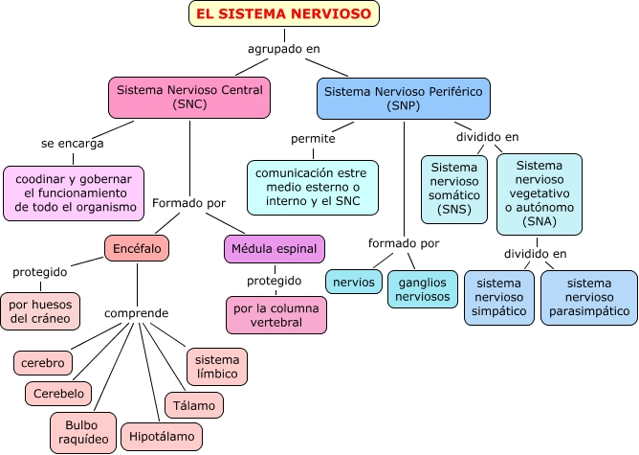

Actividades: Con la ayuda de la guía de repaso de contenidos de sistema nervioso (segundo medio), más la información que recuerdes y las fuentes a las que puedas acceder responde.

- Investiga Enfermedades o afecciones que afecten al sistema nervioso central.

Nombre enfermedad | Descripción de la enfermedad
Ejemplo : Epilepsia | Trastorno producido por una hiperactivación de determinados grupos neuronales los cuales por algún motivo se encuentran hipersensibilizados, y ante una mínima activación reaccionan anómalamente produciendo diversos síntomas como las típicas convulsiones.
1.

2.

3.

- Investiga Enfermedades o afecciones que afecten al sistema nervioso periférico.

Nombre enfermedad | Descripción de la enfermedad
Ejemplo: Ciática | Dolor que se extiende a lo largo del nervio ciático, desde la espalda baja hasta una o ambas piernas. Suele ocurrir cuando una hernia de disco o un espolón en la columna vertebral presionan el nervio. El dolor se origina en la columna vertebral y se propaga por la parte posterior de la pierna. La ciática generalmente se manifiesta en un solo lado del cuerpo.
1.

2.

3.

